4. Kinetika jaderného rozpadu
- Přeměna radionuklidu na dceřiné produkty má svou rychlost, která je pro daný typ přeměny charakteristická.
- Z hlediska kinetického lze na jadernou přeměnu nahlížet jako na reakci 1. řádu.
- Pro rychlost procesu platí základní zákon radioaktivních přeměn, který říká, že "za dostatečně krátký časový interval se přemění stejný podíl (stálá část) z přítomného počtu (N) radioaktivních jader".
- tento zákon platí dobře pro velké soubory radioaktivních jader
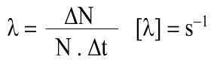
- nelze dopředu určit, který atom se v daném okamžiku rozpadne
$λ=\frac{{\text{dN}}/N}{\text{dt}}$Přeměnová konstanta (λ):

Příklad: λ = 1.10⁻³ s⁻¹ ⇒ za 1 s se rozpadne 1/1000 z přítomného počtu jader
- Přeměnová konstanta je charakteristickou konstantou daného nuklidu.
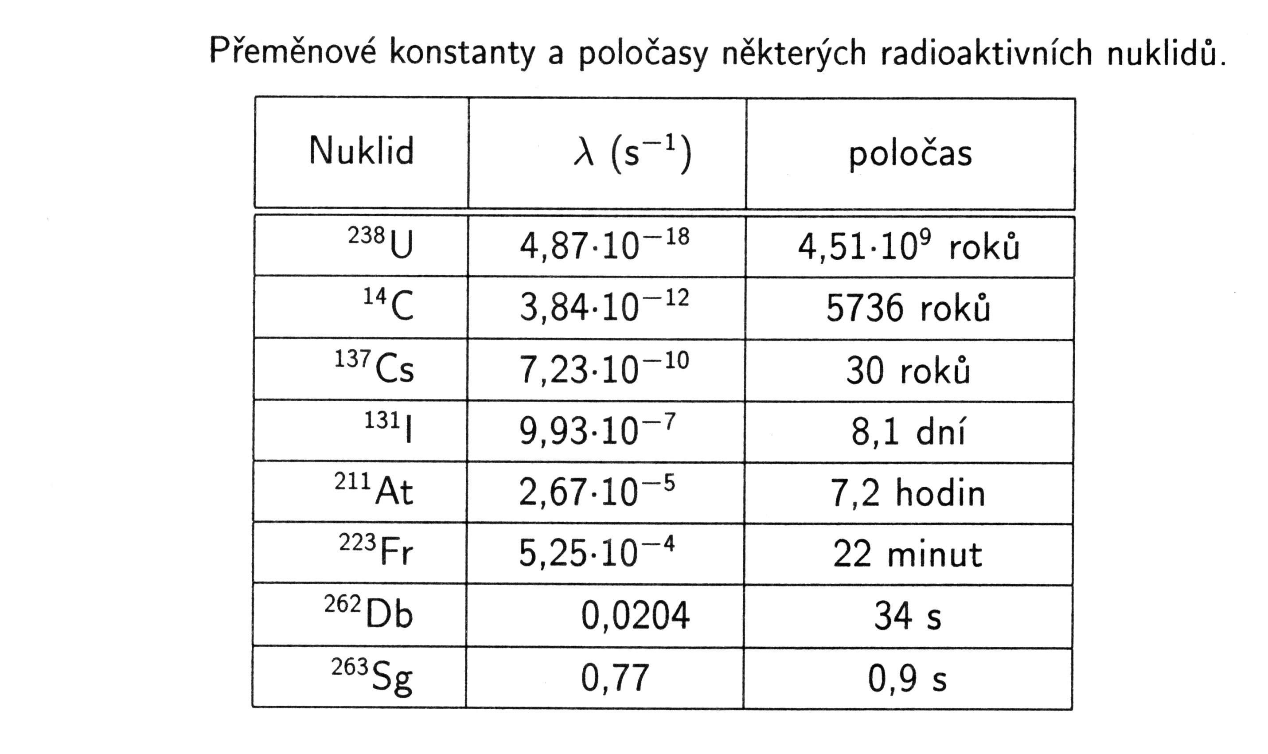

- vyjadřuje pravděpodobnost přeměny radioaktivního atomu za časovou jednotku
- u větvené přeměny je celková pravděpodobnost dána součtem
$$λ={Σλ}_{i}$$
velikost konstanty je dáma kvantově-mechani-ckými výpočty (vlnové funkce jader, typ přeměny apod.)
- rozpad není ovlivněn tlakem a teplotou
- přeměnová konstanta nezávisí na chemickém stavu atomu, vyjma rozpadů, které jsou spojeny s interakcí obalového elektronu (EZ, vnitřní konverze)
- pravděpodobnost přeměny atomu vyjadřuje tzv. střední doba života atomu
$$τ=\frac{1}{λ}$$

Rychlost radioaktivní přeměny a aktivita
Aktivitou (A) se rozumí časová změna počtu (úbytku) radioaktivních jader za časovou jednotku
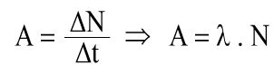

Rozměrem aktivity je Becquerel (Bq), což představuje rozpad jednoho atomu radionuklidu za sekundu.
1 Bq – 1 rozpad za sekundu
Starší jednotka aktivity: 1 Curie (Ci) = 3,7.10¹⁰Bq
Aktivita se často vztahuje na:
- hmotnostní jednotku (hmotnostní měrná aktivita)...Bq/kg
- objemovou jednotku (objemová měrná aktivita).....Bq/l
- látkové množství (molární měrná aktivita).......Bq/mol

Rychlost uvolňování radioaktivní látky z určitého zařízení:
- rychlost emise .....................Bq/s
- rychlost plošné emise............Bq/s.m²
$m=\frac{A\text{.}A_{r}}{λ\text{.}N{}_{A}^{}{}}$
S aktivitou souvisí hmotnost radioaktivního nuklidu vztahem:

kde A je aktivita radionuklidu o relativní nuklidové hmotnosti A_{r}.

Praktický poznatek: větší hmotnosti radioaktivních nuklidů se mohou vyskytovat pouze s malou konstantou λ

Př. 1kBq ¹³⁷Cs = 1,38.10¹² atomů cesia = 3,15.10⁻¹⁰g Cs

⇒ s těmito koncentracemi (či hmotnostmi) není možné provádět běžné chemické koncentrace jako je srážení (nelze překročit součin rozpustnosti) nebo se látka při chemických operacích ztrácí (sorpce na skle apod.)

⇒musí se přidávat chemicky identická, avšak neradioaktivní látka – tzv. nosič.

Změna aktivity s časem
Jestliže provedeme integraci výše uvedených vztahů, obdržíme vztahy, které jsou použitelné pro praktické výpočty změny počtu atomu radionuklidu či jejich aktivity s časem.
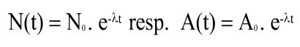

Poločas přeměny T_{1/2} je čas, za který se přemění právě polovina z přítomného počtu atomů radionuklidu.
Jeho souvislost s přeměnovou konstantou vyplývá z následujícího odvození:
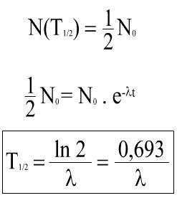

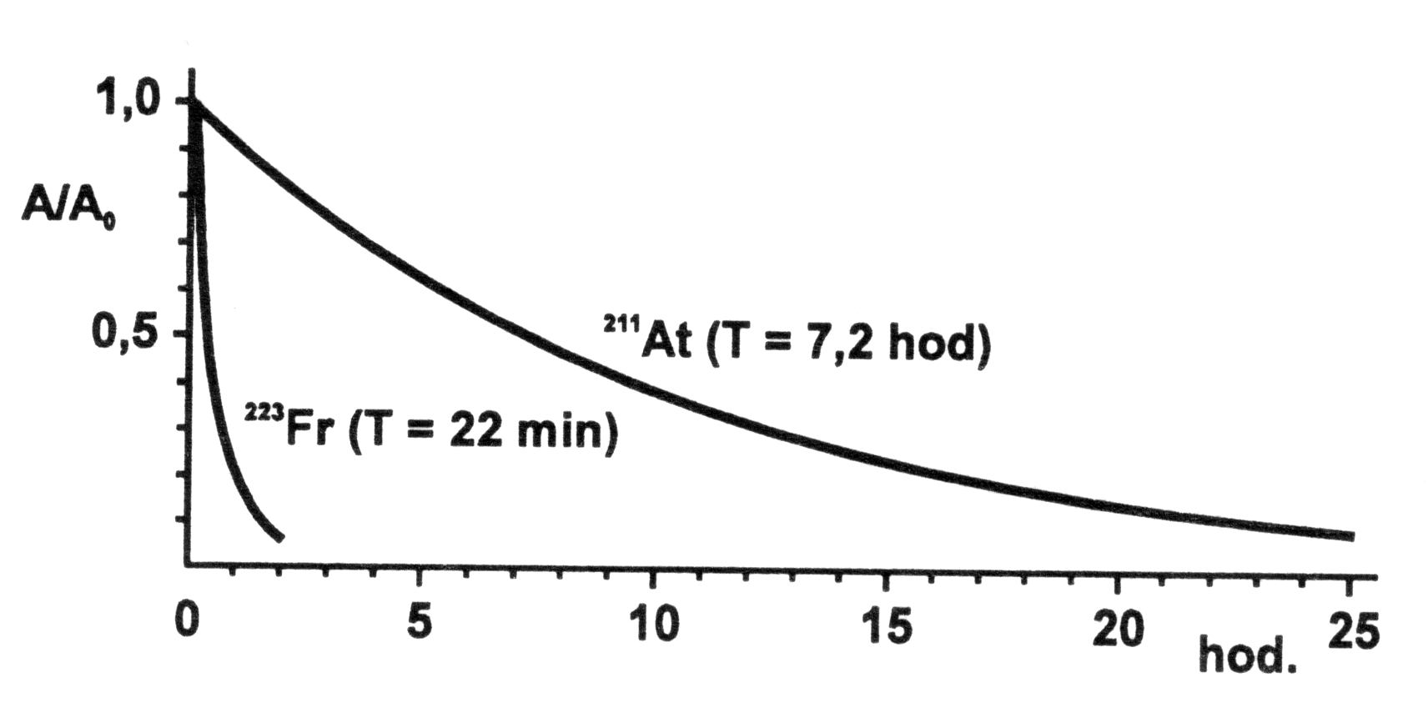

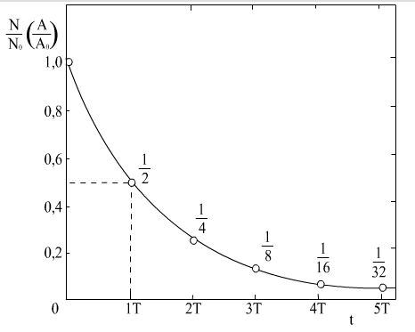

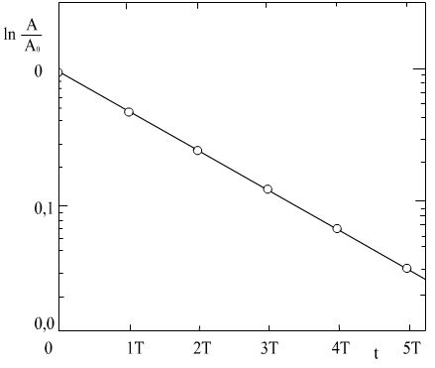

Trvalá radioaktivní rovnováha
X → Y
Pro počet radioaktivních atomů s ohledem na mateřský nuklid platí vztah:
$$N_{Y}=N_{X,0}\frac{λ_{X}}{λ_{Y}−λ_{X}}(e^{−λ_{X}t}−e^{−λ_{Y}t})$$
Trvalá radioaktivní rovnováha mezi nuklidy X a Y se ustavuje:
T_{1/2}(X) je velmi dlouhý
T_{1/2}(X) >> T_{1/2}(Y), tj. λ_{X}<<λ_{Y}
Pak platí, že aktivita nuklidu X se v reálném čase prakticky nemění: $e^{−λ_{X}t}→1$
$A_{Y}=A_{X,0}$tedy $A_{Y}=A_{X,0}(1−$$e^{−λ_{Y}t})$
Pro dostatečně dlouhý pozorovací čas (t →∞)...
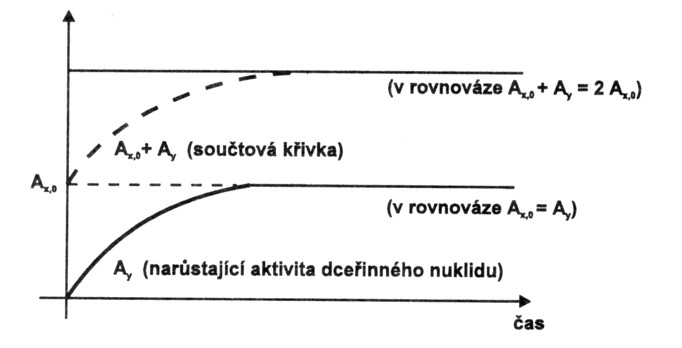
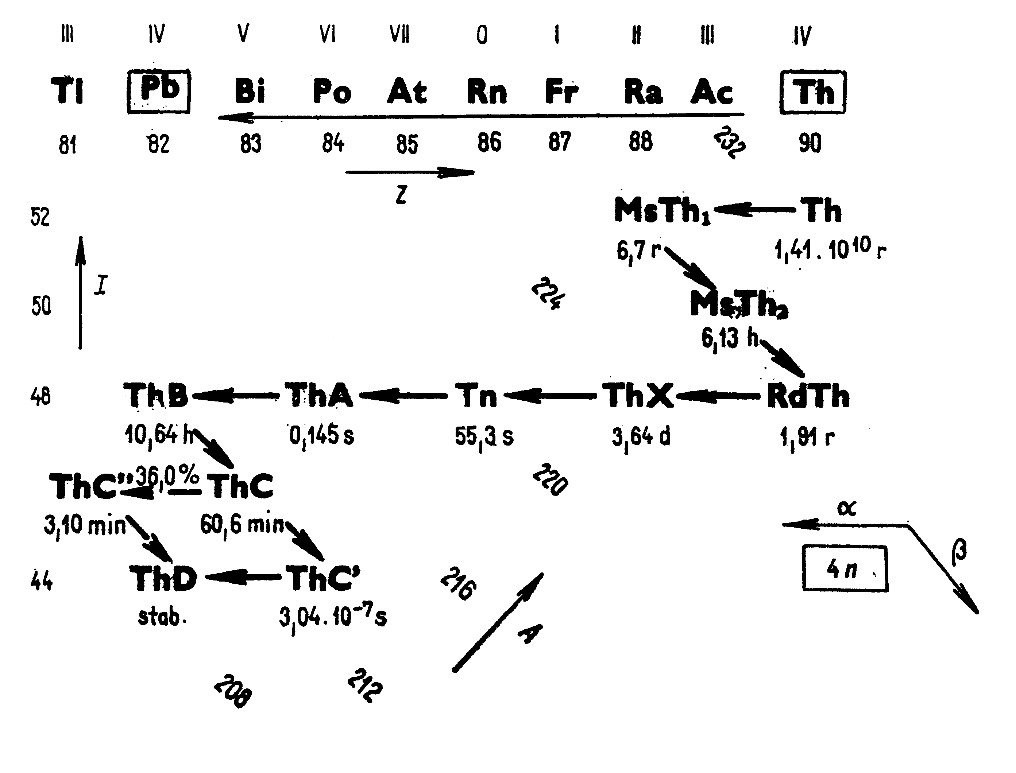
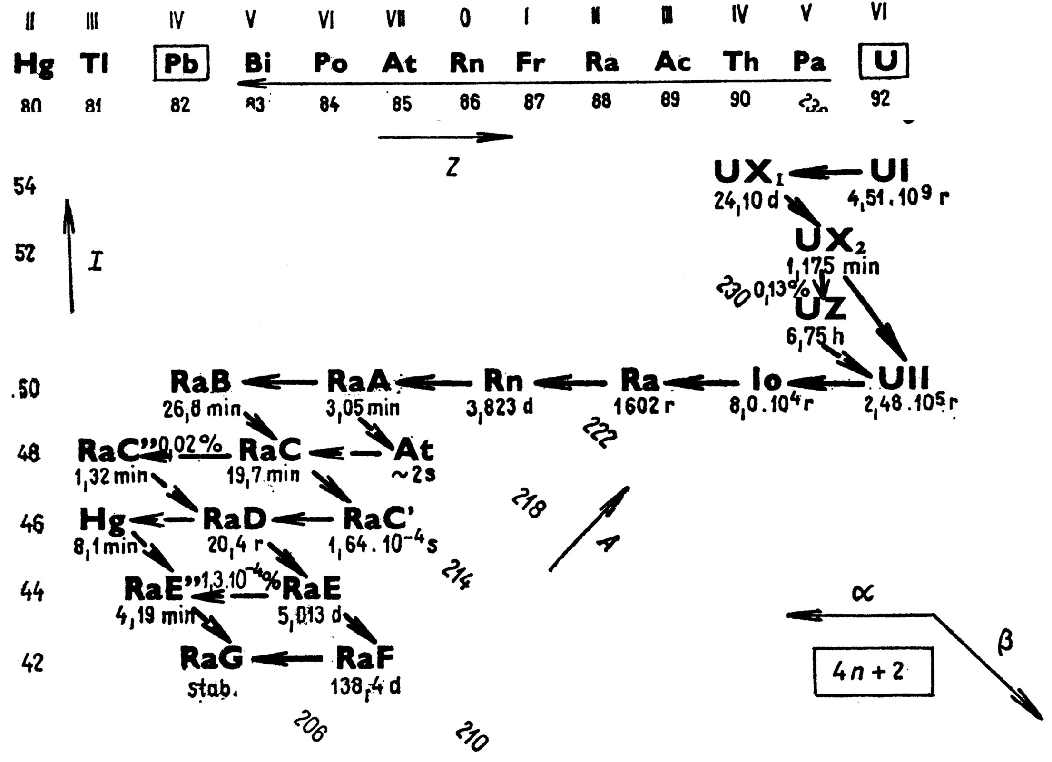

- postupnými přeměnami αa β- se snižuje Z i A až vzniká stabilní nuklid olova
- malá hodnota λ_{X} způsobuje, že všechny další členy řady jsou v trvalé radioaktivní rovnováze s mateřským
- nuklidem a jsou tudíž v rovnováze i samy mezi sebou
- v každé řadě se vyskytuje určitý izotop radonu, který poskytuje krátkodobý nebo dlouhodobý aktivní depozit
- existuje i umělá řada neptuniová (začíná ²³⁷Np, končí ²⁰⁹Bi, neobsahuje izotop radonu)

Přechodná radioaktivní rovnováha
⁹⁹Mo (67 hod.) → ^{99m}Tc(5,9 hod.)
T_{1/2}(X) je sice dlouhý, ale oba poločasy jsou srovnatelné
T_{1/2}(X) > T_{1/2}(Y), tj. λ_{X}<λ_{Y}
$A_{Y}=A_{X}\frac{λ_{Y}}{λ_{Y}−λ_{X}}$
Pro aktivitu platí vztah:

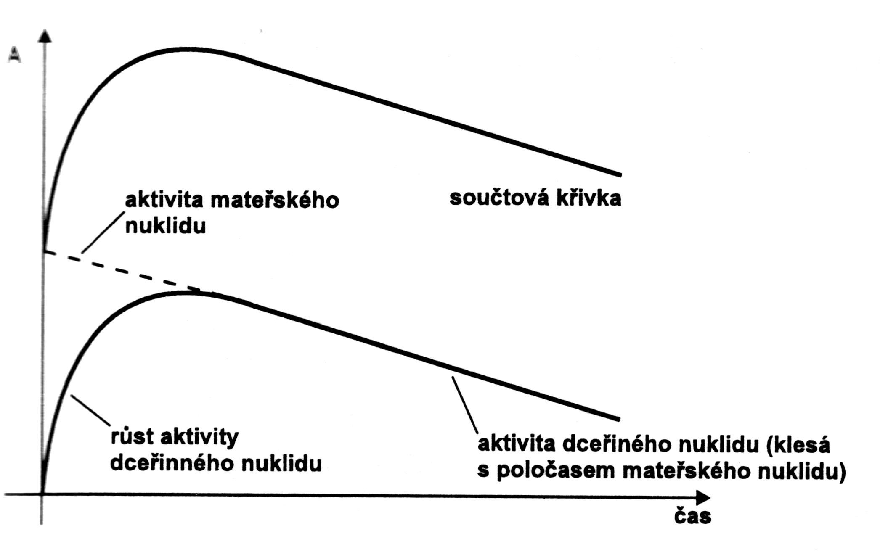
- aktivita mateřského nuklidu je největší na počátku a časem se zmenšuje
- poměr aktivit obou nuklidů je konstantní
- celá přeměna se řídí rozpadem nuklidu s větším poločasem (nuklid X)
- aktivita obou nuklidů po dosažení maxima klesá se stejnou rychlostí

Generátory radioaktivních nuklidů

- metoda pro opakované získávání některých nuklidů
- využívá se existence trvalé nebo přechodné radioaktivní rovnováhy

Experimentální provedení radionuklidového generátoru:

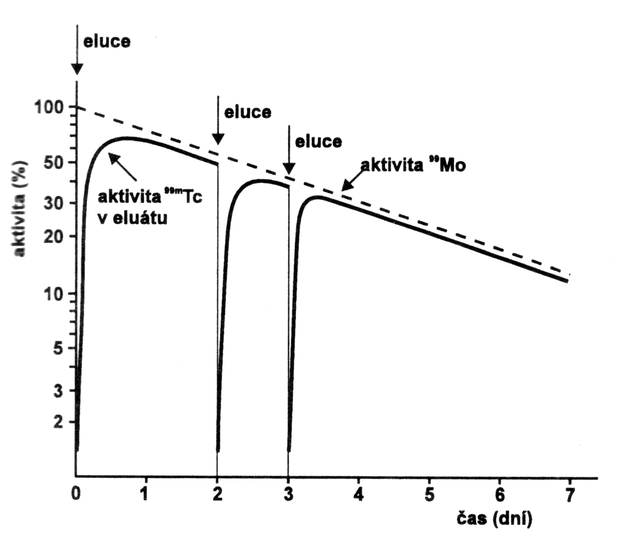

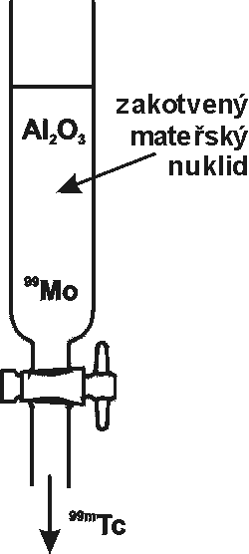

mateřský nuklid | dceřiný  nuklid | náplň  kolony | eluční  činidlo
⁹⁹Mo (67 hod) | ^{99m}Tc (5,9 hod) | Al₂O₃ | roztok NaCl
⁶⁸Ge(288 dní) | ⁶⁸Ga (689 min) | SnO₂ | 1M HCl
⁸¹Rb(4,58 hod) | ^{81m}Kr(13 s) | katex | voda nebo vzduch
⁸²Sr (25 dní) | ⁸²Rb (78 s) | katex | roztok NaCl
113^{Sn (115 dní)} | ^{113m}In (1,7 hod) | ZrO₂ | zř. kyselina

Použití radionuklidových generátorů: v nukleární medicíně (diagnostické metody)

Přirozená radioaktivita

Není fyzikálního rozdílu mezi přirozenými a umělými nuklidy

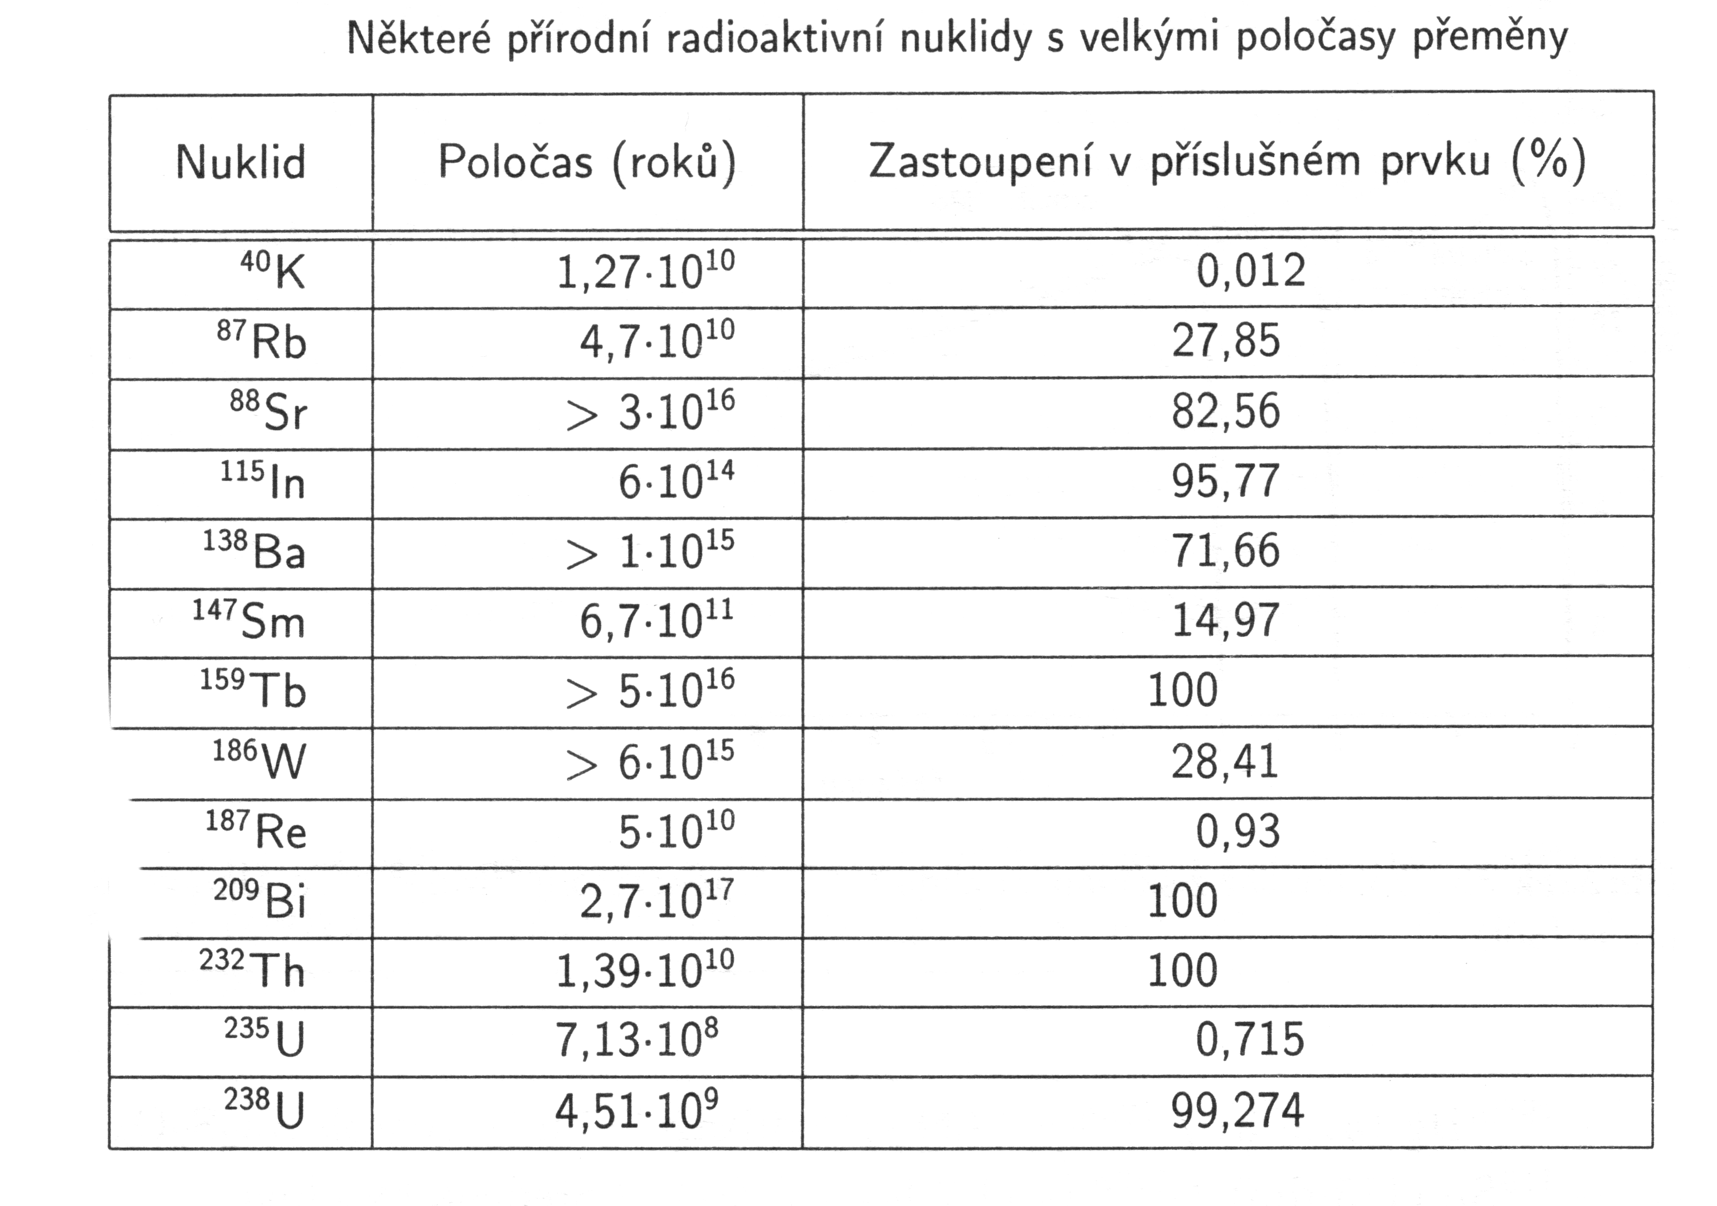
- nuklidy s poločasem přeměny > 10⁸ let
- vznikly při vzniku vesmíru a existují dodnes

- radioaktivita nuklidů s extrémně dlouhými poločasy je velmi nízká (1 kg ²⁰⁹Bi ........A=0,23 Bq)

- Nuklidy s kratšími poločasy přeměny
  - vznikají v přírodě jako produkty radioaktivní přeměny mateřských nuklidů radioaktivních řad
  - jadernými reakcemi v zemské atmosféře a působením kosmického záření (³H, ¹⁴C, ¹⁰Be)

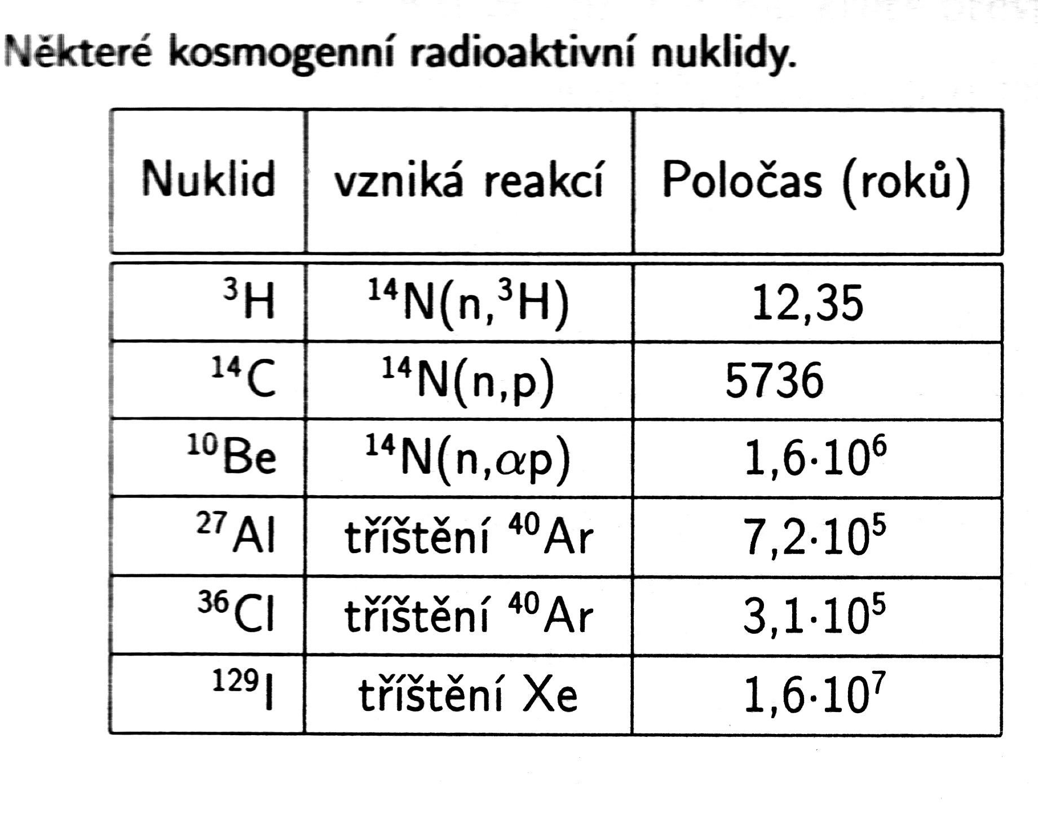

Pojem radioaktivní prvek lze použít pouze pro prvky:

- které nemají stabilní nuklidy

- mohou se vyskytovat v přírodě nebo jsou připraveny uměle
- neoznačují se tak prvky, které mají pouze jeden radioaktivní izotop s malou aktivitou.

